NOME DA ESCOLA: AIDÊ TEREZINHA GARGUETTI MALAGUTTI

ATIVIDADES COMPLEMENTARES 2º BIMESTRE

NÍVEL: FUNDAMENTAL.

SÉRIE/ANO: 2º

PROFESSOR(A): VANESSA BRATTI GIOMBELLI

CONTATO/CELULAR WHATSAPP:(49)984151354

DISCIPLINAS ENSINO FUNDAMENTAL: LÍNGUA PORTUGUESA, MATEMÁTICA, GEOGRAFIA, HISTÓRIA,CIÊNCIAS, INFORMÁTICA, INGLÊS, EDUCAÇÃO FÍSICA, ENSINO RELIGIOSO, ARTE.

**Queridos pais e alunos**

Olá queridos alunos a saudade só aumenta a cada dia que passamos longe, mas faz se necessário para nos protegermos uns aos outros. Logo estaremos juntos. Nesse bimestre iremos aprender novos conteúdos e muitas coisas novas.

Agora que não podemos estar juntos na escola, mais do que nunca eu conto com vocês para que façam as atividades desta apostila com muito amor e carinho. Eu acredito muito na capacidade de vocês. Além destas atividades vocês podem fazer outras leituras e escrever textos em seu caderno de português.

Agora também vocês terão atividades de geografia, história e ciências, por isso façam com atenção e qualquer duvida que tiverem estarei a disposição. As atividades de geografia, história e ciências tem atividades praticas para vocês fazem em casa com ajuda d seus pais.

Um forte abraço a todos, se cuidem, logo estaremos juntos novamente.

Duvidas entre em contato.

**Língua portuguesa**

Leia o texto abaixo com bastante atenção!

Como você já sabe, demorou muito tempo para que a humanidade substituísse os pictogramas pela letra que hoje formam o alfabeto da língua portuguesa. Veja como foi esse processo.

[...] acredita-se que o alfabeto tenha sido criado há quase 4000 anos pelos Fenícios, povo que vivia no território onde hoje fica o Líbano, no litoral do mar mediterrâneo.

Os Fenícios faziam intenso comércio marítimo. Para controlar melhor esse comércio, precisavam anotar o que compravam e o eu vendiam. Por isso, criaram alguns sinais, que deram origem as atuais consoantes.

Os Gregos, um dos povos que tinham relações comerciais com os Fenícios, aprenderam esse sinais e, com o tempo, acrescentaram outros, as vogais.

[...]

A palavra alfabeto vem do nome das duas primeiras letras Gregas: Alfa e Beta.

VISCONTI, MARIA CRISTINA ; JUNQUEIRA, ZILDA A. ESCRITA: DAS PAREDES AO COMPUTADOR.7. ED. SÃO PAULO: ÁTICA, 2001.P.23.

Depois de ler com atenção o texto acima responda:

1. Leia as palavras abaixo observando o som da letras destacadas:

|  |
| --- |
| Di**z**er Capa**z**es Fa**z** Bu**z**ina Lu**z** |

1. O som da letra **Z** é igual em todas as palavras ?

_______________________________________________________

1. Em quais palavras o som da letra **Z** é igual ao da letra **S** na palavra **ESTOJO?**

_____________________________________________________

1. Leia as palavras e observe as partes destacadas:

|  |
| --- |
| Avi**ão**  Bis**ão** |

Repita a parte destacada.

|  |
| --- |
| O sinal (~), que aparece acima das vogais **A** e **O**, chama-se **TIL.**  Ele indica que o som daquela vogal é nasal, diferente de quando ela está sem o sinal. |

Muito bem queridos alunos agora responda:

1. Como se chama o sinal que aparece acima da letra **A** ?

____________________________________________________

1. Para que ele serve ?

____________________________________________________

1. Agora, leia as frases:

|  |
| --- |
| Os cientista foram **ao** parque das cavernas.  Os cientistas pesquisaram o bis**ão** |

1. As partes destacadas são faladas do mesmo jeito?

_______________________________________________________

1. Em que estas partes são diferentes na escrita ?

_______________________________________________________

1. Em qual das frases o som da parte destacada é nasalizado? ( que tem som nasal)

______________________________________________________

1. Leia outras palavras que apresentam o mesmo sinal(~):

|  |
| --- |
| Caminhão Aviões Informação Balão facão irmão |

1. Vamos ver como isso acontece? Leia as palavras a seguir. Atenção à diferença de pronúncia das palavras em e sem **til, (~).**

|  |
| --- |
| Ana – Anã  Irma – Irmã    Vila – Vilã    Lá – Lã |

Agora leia outras palavras que também tem vogais com som nasal, mas não tem som de **til, (~).**

|  |
| --- |
| P**en**te - **On**ça – **In**gá – **An**jo – Bag**un**ça – L**en**te – P**in**tor – T**an**que |

Nas partes destacadas das palavras, que letras aparecem após as vogais?

______________________________________________________

|  |
| --- |
| Jov**em** Hom**em**  Am**am** F**im** S**om** P**um** |

Na parte destacada das palavras, que letras aparece após as vogais?

________________________________________________________

**Vamos lá alunos vamos continuar as pronuncias.**

1. A pronuncia nasalizada da algumas vogais é indicada pelo **TIL (~)**  e por **N** ou **M** em final de sílaba.

Nas frases a seguir, escolha as palavras que completam os espaços:

1. A _______________caminhava na margem do rio.

|  |
| --- |
| Ata – Anta |

1. Fernando_____________ no coral da escola.

|  |
| --- |
| Cata – Canta |

1. A avó de Silva ____________histórias todas as noites.

|  |
| --- |
| Cota – Conta |

1. Ana Maria casou-se na igreja se São _____________ .

|  |
| --- |
| Beto – Bento |

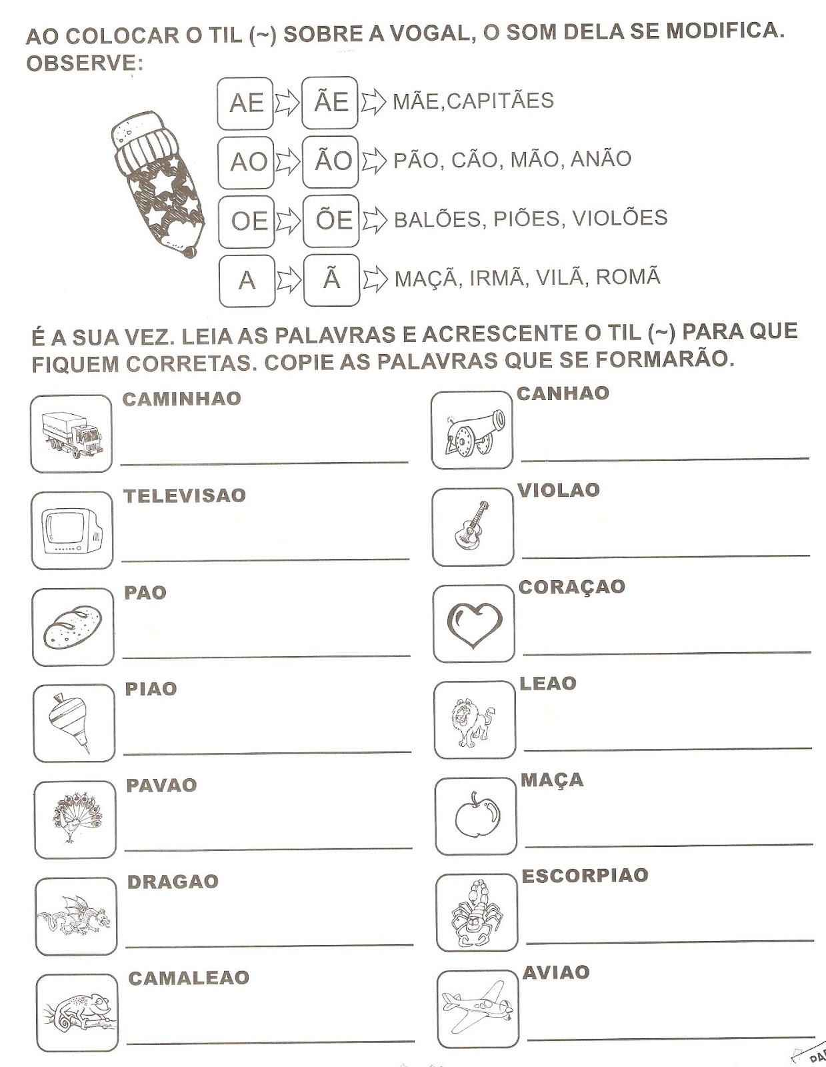

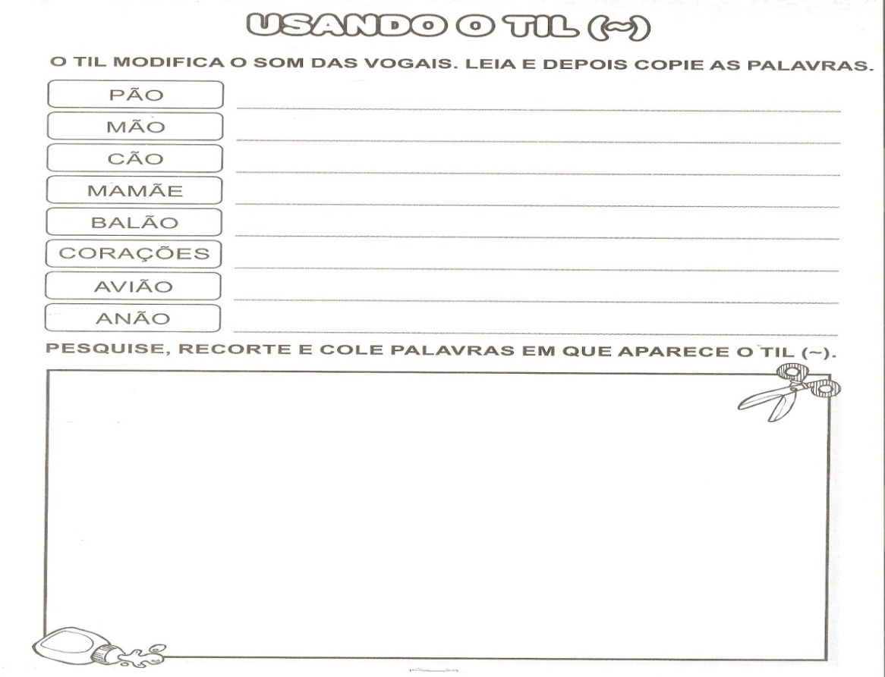 <https://aprendendocomtiadebora.blogspot.com/2016/03/atividades-usando-til.html>

**Produção de texto**

Vamos lá usar a imaginação.

Com a ajuda de sua pais você aluno irá fazer uma produção, um pequeno texto sobre esse momento que estamos vivendo. Quais atitudes você e sua família estão tomando para se prevenir do coronavírus e para proteger quem vocês amam.

________________________________________________________________________________________________________________________________________________________________________________________________________________________________________________________________________________________________________________________________________________________________________________________________________________________________________________________________________________________________________________________________________________________________________________________________________________________________________________________________________________________________________________________________________________________________________________________________________________________________________________________________________________________________________________________________________________________________________________________________________________________________________________

**Vamos praticar a leitura.**

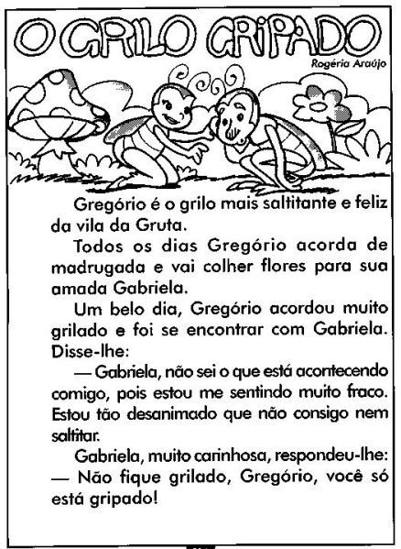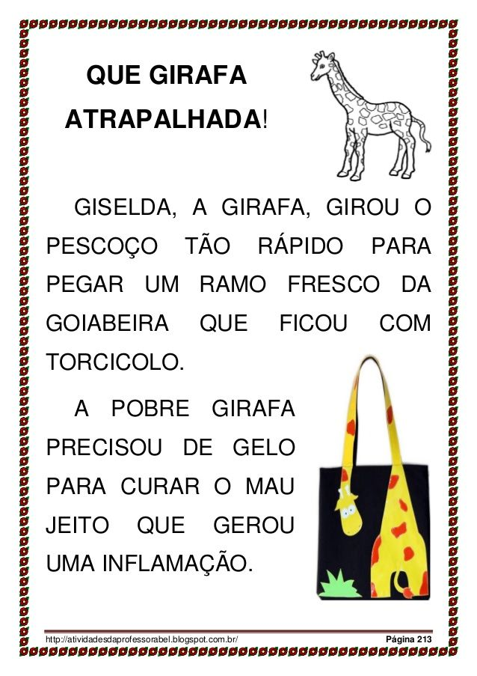

<https://rodrigoeducar.wordpress.com/2013/05/15/mais-atividades-de-alfabetizacao/https://www.slideshare.net/ssuser858330/apostila-baseada-no-mtodo-das-28-palavras-parte-ii>

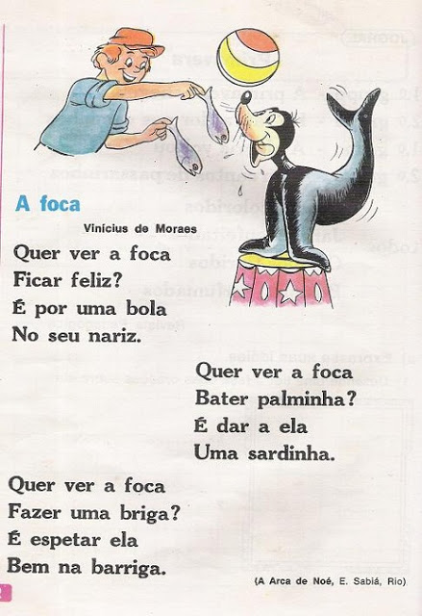

<https://durvalinacoelho.blogspot.com/2019/08/textos-ilustrados-curtos-1-ano.html>

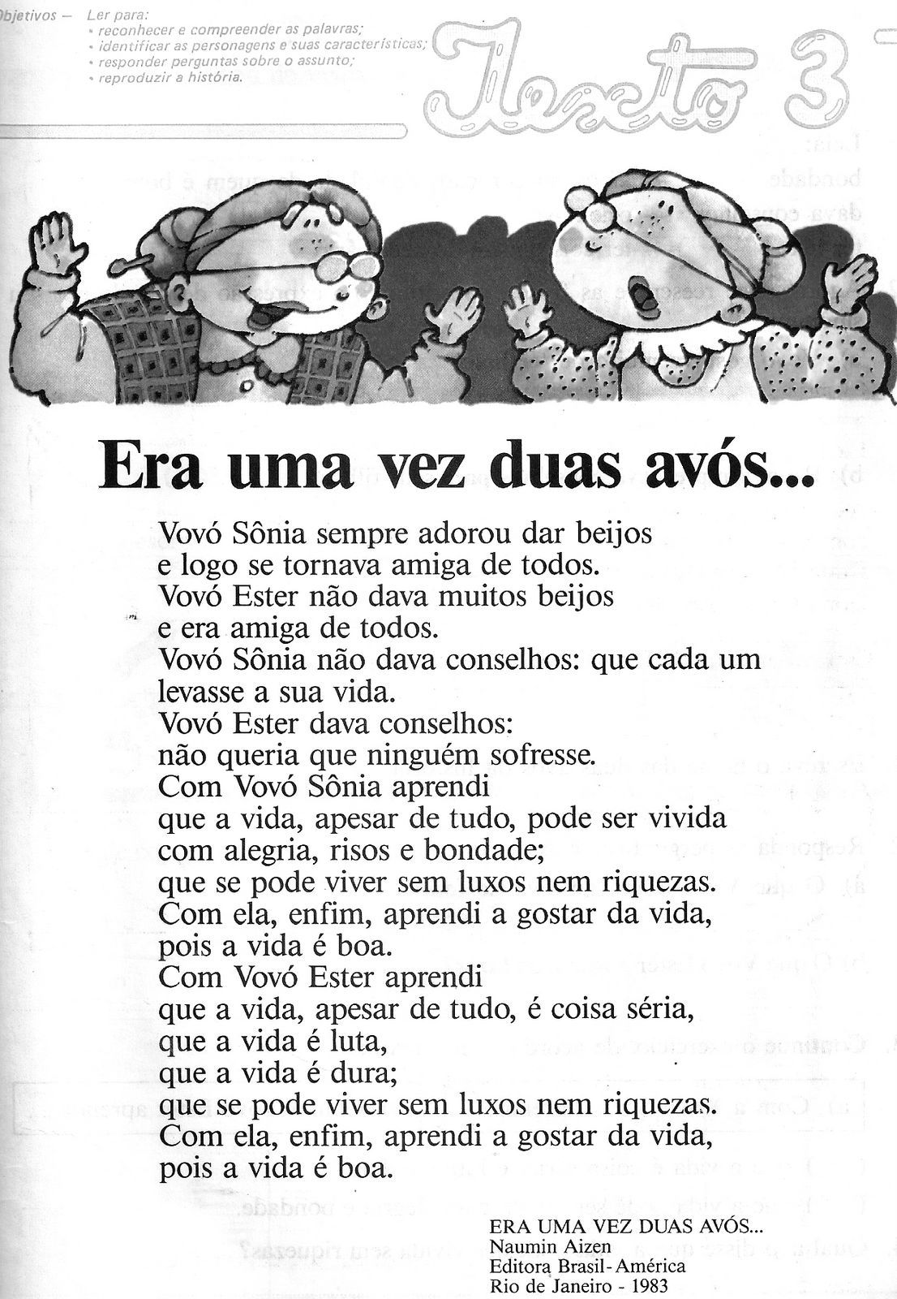

<https://pedagogiaaopedaletra.com/atividade-para-alfabetizacao/>

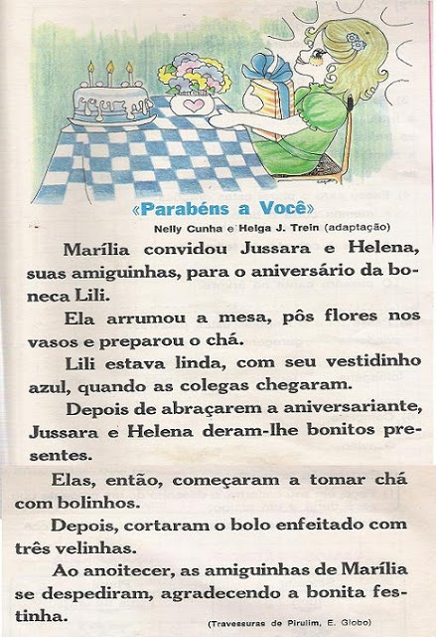

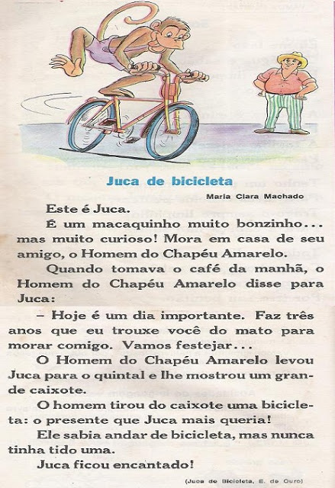

<https://durvalinacoelho.blogspot.com/2019/08/textos-ilustrados-curtos-1-ano.html>

**Vamos lá!**

**Nossa língua.**

1. As imagens abaixo mostram aparelhos para a comunicação entre pessoas. Escreva o nome de cada um deles:
2. _________________________

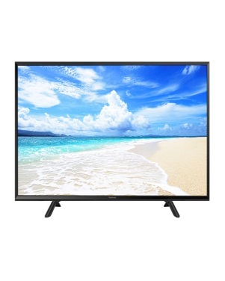_____________________________

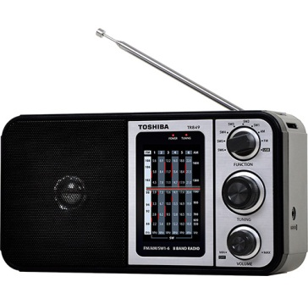___________________________

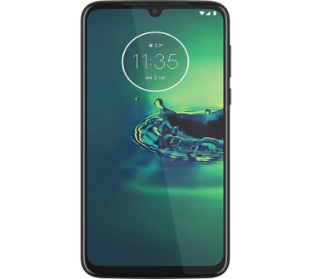__________________________

Continuando sobre os meio de comunicação.

1. Leia os nomes dos aparelhos da atividade anterior em voz alta. Depois, preencha os pedaços com letra correspondente a cada imagem:

Telefone

Celular

Rádio

Televisão

1. Nas atividades anteriores, você estudou a som de **ÃO.** Repita as palavras abaixo.

|  |
| --- |
| Televisão casarão carrão avaliação meninão cadernão cadeirão feijão pulmão mão chinelão cabelão macarrão gatão |

Em algumas desta palavras, a parte **ÃO** indica que a coisa nomeada está em tamanho maior, como em:

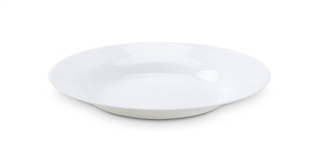prato – prat**ão** copo - copão

Contorne, no quadro acima, as palavras que indicam alguma coisa em tamanho maior que o natural.(aumentativo).

Quando as palavras são ditas ou escritas de forma a indicar tamanho maior que o natural, dizemos que elas estão no **aumentativo.**

**DIMINUTIVO** E **AUMENTATIVO**

São dois os graus do substantivo: grau **diminutivo** e grau **aumentativo**. O grau **diminutivo** indica uma pessoa, objeto ou animal de tamanho pequeno. O grau **aumentativo** indica uma pessoa, objeto ou animal de tamanho grande.

Veja alguns exemplos abaixo;

O menino ganhou um **cachorrinho** (diminuitivo).

O menino ganhou um **cachorrão** (aumentativo).

1. Agora é com você, reescreva as frases a seguir, passando a palavra destacada para o aumentativo.
2. O **cabelo** de Ana bate na cintura.

_____________________________________________________

1. O menino viu o **dente** do cachorro.

______________________________________________________

1. O gato nunca aparece quando aquele **rato** está por perto.

______________________________________________________

1. Nas atividades acima vimos sobre o aumentativo e diminuitivo, agora vamos lá, reescreva as frases abaixo passando as palavras destacadas para o diminuitivo.
2. O **gato** está comendo ração.

_________________________________________________________

1. A **menina** esta usando batom.

________________________________________________________

1. O **carr**o esta na chuva.

_________________________________________________________

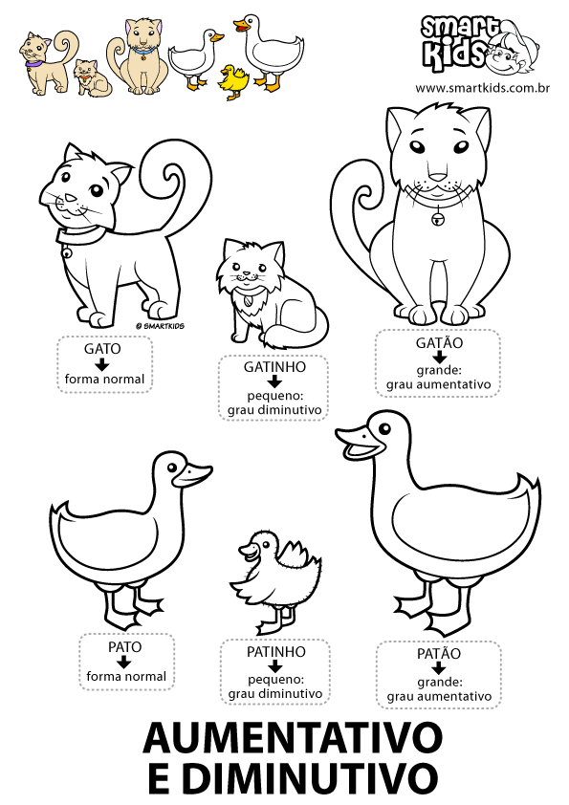

<https://www.smartkids.com.br/colorir/desenho-aumentativo-e-diminutivo-animais>

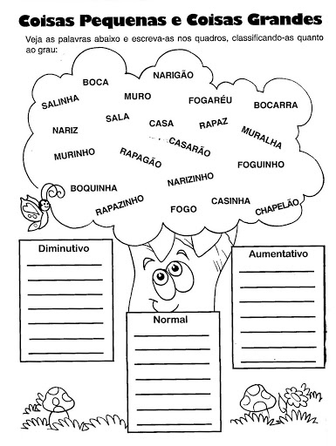

<https://janelinhadeatividades.blogspot.com/2016/05/aumentativo-e-diminutivo.html>

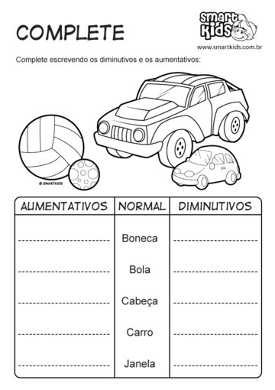

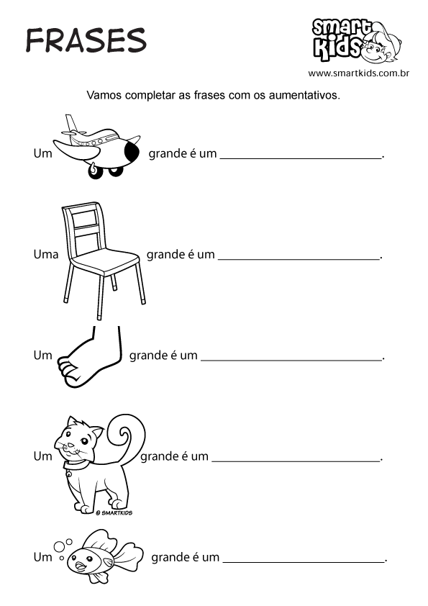

<https://www.smartkids.com.br/colorir/desenho-aumentativo-e-diminutivo-animai>

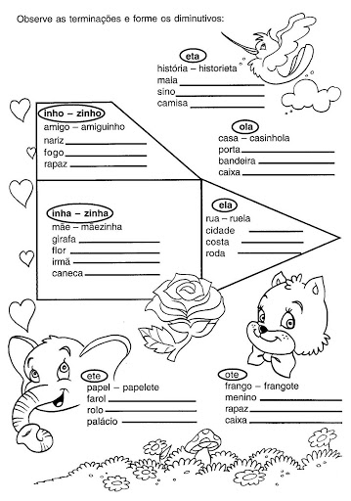

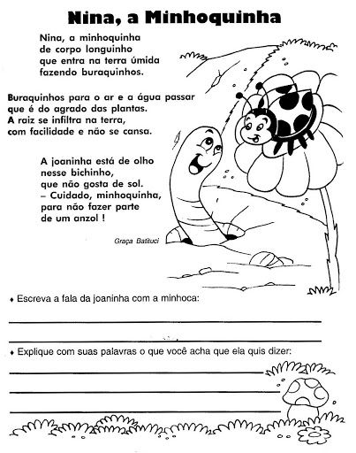https://janelinhadeatividades.blogspot.com/2016/05/aumentativo-e-diminutivo.html

**Vamos aprender sobre os sinais de pontuação!**

Você conhece algum sinal de pontuação? Qual ? Você sabe para que, esse sinal é usado?

Vamos lá.

Para ler:

Você já viu alguém se comunicando pelo celular, usando a escrita?

Para que as pessoas se comunicam assim?

Em que isso é diferente de falar ao celular?

Leia uma conversa por mensagem de celular entre duas meninas. Observe como os textos aparecem dentro de quadros que marcam cada parte enviada por uma das pessoas envolvidas na conversa.

|  |
| --- |
| Você ficou Você com algum marca texto meu?  Responde rápido.  Rápido.  Anna  Aninha  Eu necessito de uma resposta rápida. |

1. No primeiro quadrinho da conversa, a menina faz uma pergunta a amiga. Que sinal ela usa para indicar que é uma pergunta?

____________________________________________________________________________________________________________________

1. Como se chama esse sinal?

____________________________________________________________________________________________________________________

Vamos ver os sinais de pontuação.

Aqui vamos ver o sinais de pontuação.

|  |
| --- |
| . |

Ponto final, indica que a frase terminou.

|  |
| --- |
| ! |

Ponto de exclamação, indica admiração, surpresa, alegria e espanto.

|  |
| --- |
| ? |

Ponto de interrogação, indica que esta se fazendo uma pergunta.

Agora com a ajuda de seus pais, faça a atividade abaixo, lembre-se que cada sinal de pontuação serve para indicar alguma coisa.

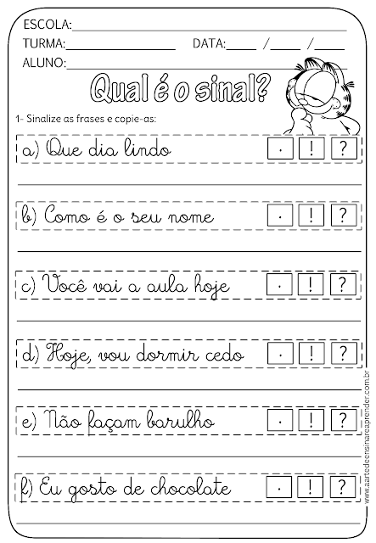

<https://br.pinterest.com/pin/401172279307954926/>

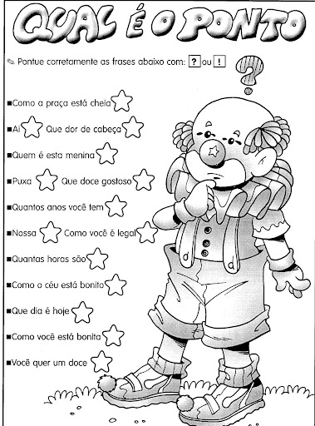

<http://escolaeart.blogspot.com/2012/05/sinais-de-pontuacao-atividades.html>

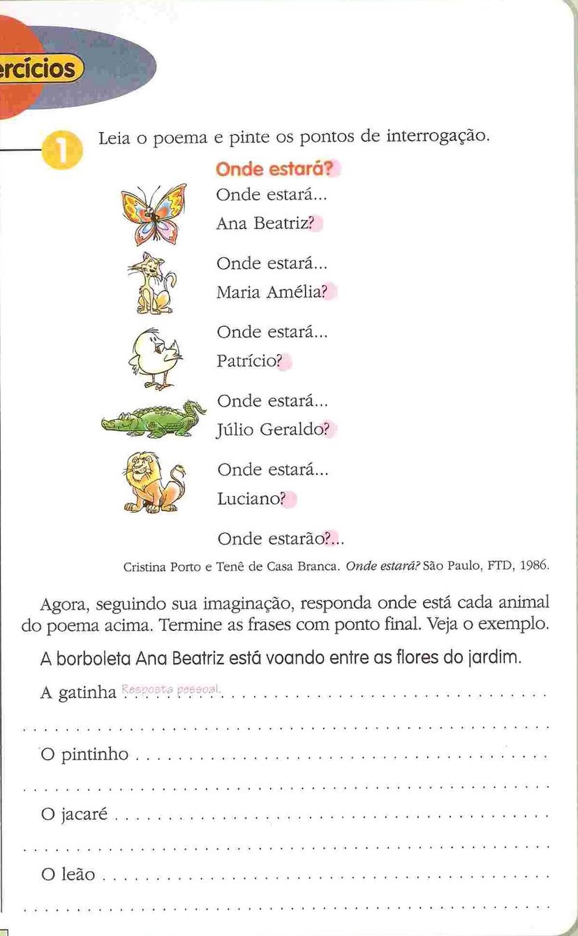

<http://escolaeart.blogspot.com/2012/05/sinais-de-pontuacao-atividades.html>

**Vamos praticar a letra cursiva, vamos lá muito capricho.**

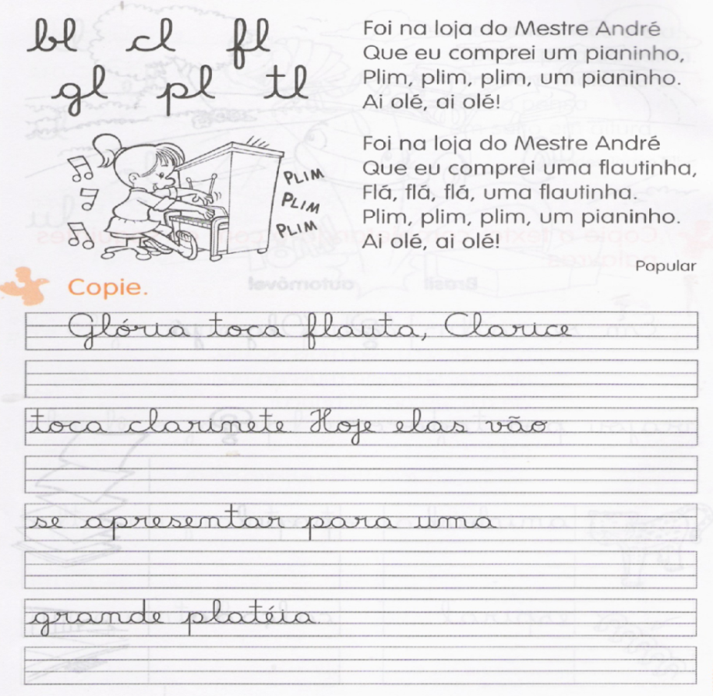<https://www.soescola.com/2017/10/textos-e-atividades-de-caligrafia.html>

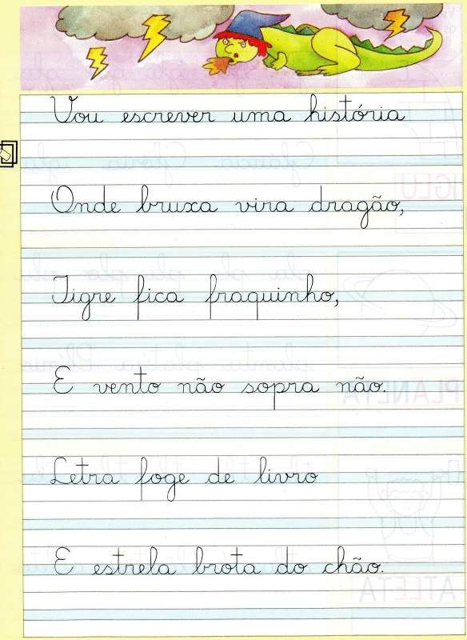<https://br.pinterest.com/pin/380272762273316995/?d=t&mt=signupOrPersonalizedLogin>

Muito bem após fazer as atividades acima você irá escolher um dos textos que você leu e copiar em seu caderno com letra cursiva. Abaixo temos as letras quando você tiver duvida, agora é com você!!

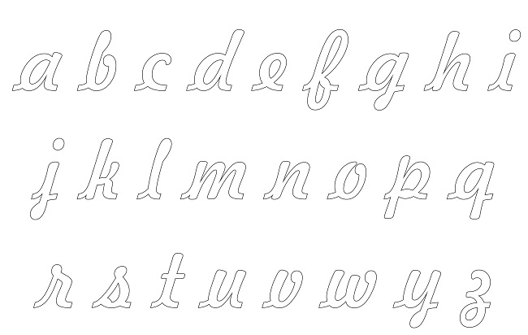

<https://profissaomestre.com.br/moldes-de-letras-cursivas/>

Vamos lá praticar nossa leitura e escrita com letra cursiva.

Nas duas colunas abaixo você vai ler as mesas palavras escrita em letras maiúsculas e minúsculas. Ligue as colunas

Touros

ARTE

Gado

CAVERNA

Arte

DESENHOS

cavalo

TOUROS

CAVALOS

GADO

SOL

BOI

Sol

Boi

Desenhos

cavernas

**Vamos estuda matemática!!**

**Aproximações**

Pedro coleciona figurinhas.

Certo dia, um colega de Pedro perguntou a ele:

- Quantas figuras você tem?

Como Pedro não lembrava se eram 36, 37, 38 ou 39 figurinhas, ele aproximou o número de figurinhas para a dezena mais próxima e respondeu:

Aproximadamente 40.

Veja como aproximar um número para a dezena ais próxima.

30 31 32 33 34 35 36 37 38 39 40

* 34 está mais próximo de 30 do que de 40. Aproximamos para 30.
* 37 está mais próximo de 40 do que de 30. Aproximamos para 40.
* 35 está tão próximo de 30 quanto de 40. É comum aproximarmos para o número maior: 40.

1. Agora vamos para as atividades: Observe a reta numérica e complete a tabela:

60 61 62 63 64 65 66 67 68 69 70 71 72 73 74 75 76 77 78 79 80

|  |  |  |  |  |  |  |
| --- | --- | --- | --- | --- | --- | --- |
| Número | 62 | 78 | 74 | 66 | 61 | 76 |
| Está entre |  |  |  |  |  |  |
| Mais próximo de |  |  |  |  |  |  |

Vamos prestar atenção nas atividades, muita atenção ao ler e realiza-las.

1. As três turmas do 2º ano da escola da Maria vão fazer uma excursão ao zoológico. O 2º ano tem 30 alunos, o 2º ano B, 32, e o 2º C, 31. Quantos alunos irão ao zoológico?

Irão ao zoológico ______ alunos.

1. O diretor do zoológico ligou para a escola de Maria para saber quantos alunos participariam da excursão. Como alguns ainda não tinham confirmado se iriam, a diretora da escola aproximou o número de alunos para a dezena mais próxima e respondeu: (observe para responder essa questão a atividade anterior)

- Irão aproximadamente ______ alunos.

1. Complete as sequências:

__________________________________________________________

70 80

_________________________________________________________

80 90

Continuando a proximidade.

Aproxime os números para a dezena mais próxima:

1. 77______
2. 81______
3. 75______
4. 82______
5. 79______
6. 88______
7. 83______
8. 86______
9. 73______
10. 66______

Vamos ver como esta sua adição:

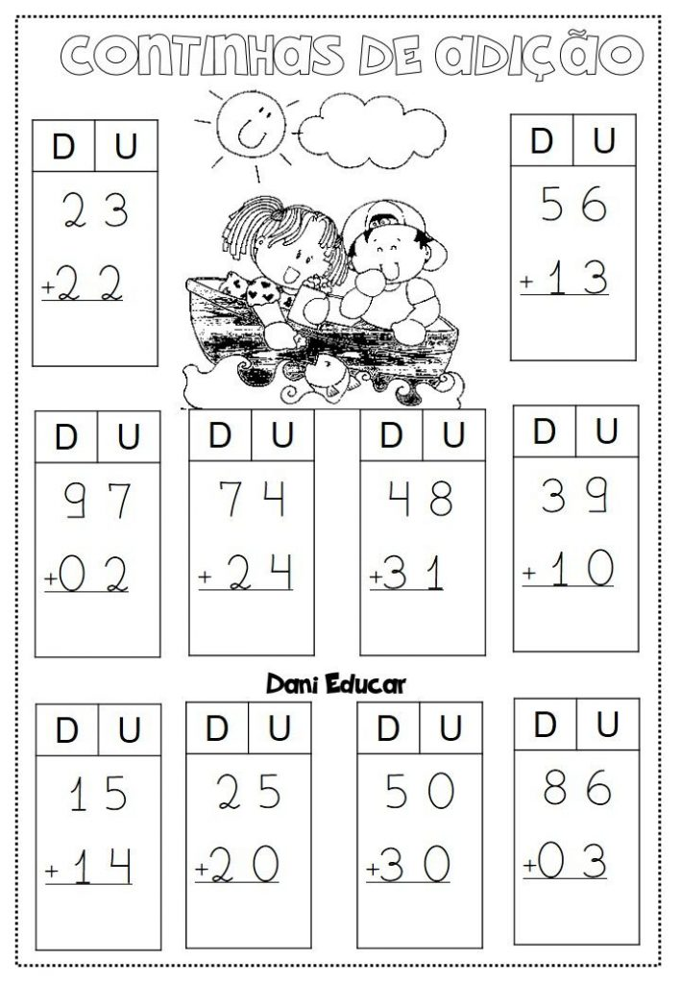

<https://onlinecursosgratuitos.com/50-atividades-de-matematica-do-2o-ano-do-ensino-fundamental-para-imprimir/>

Vamos lá usar nossa cabecinha e pensar.

Calculo mental

1. Calcule mentalmente:
2. 15 – 9 =
3. 16 – 7 =
4. 12 – 6 =
5. 75 – 8 =
6. 27 – 9 =
7. 36 – 8 =
8. 33 – 7 =
9. 45 – 9 =
10. 56 – 7 =
11. 66 – 5 =
12. Carla esta aprendendo a pintar. Ela gastou 16 horas para fazer um quadro e 9 horas para fazer outro.
13. Quantas horas Carla levou para fazer os dois quadros?

_______________________________________________________

1. Quantas hora ela demorou a mais para pintar um quadro do que para pintar o outro?

_______________________________________________________

Vamos fazer um calculo mental

|  |
| --- |
| Francisco tinha 27 reais. Ganhou da sua avó 7 reais. Veja como ele calculou mentalmente com quantos reais ficou. |

Agora é sua vez calcule como Francisco.

1. 17 + 8 =
2. 29 + 3 =
3. 85 + 6 =
4. 26 + 6 =
5. 18 + 8 =
6. 88 + 9 =

Veja os preços destes objetos:

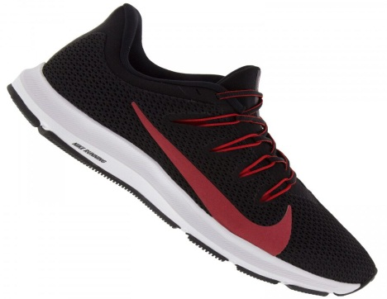 8 reais

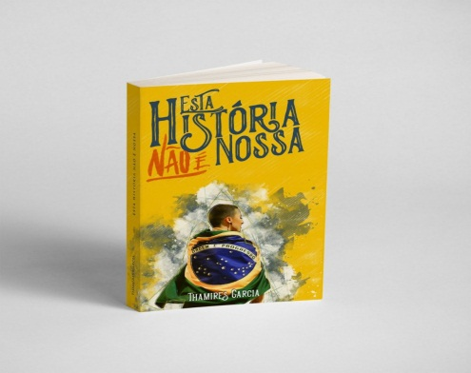 26 reais

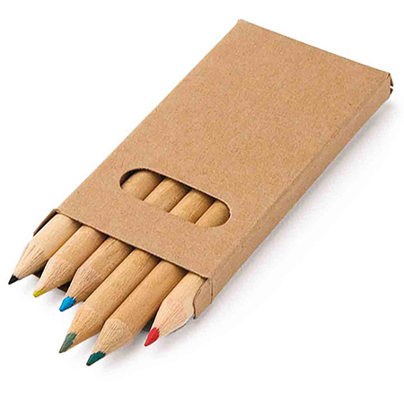49 reais

Quantos reais Larissa vai gastar se comprar

1. 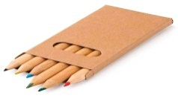 e 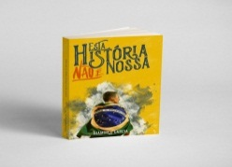 ? _____________ + ___________ =
2. 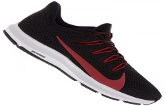 e ? ___________+ _____________=

Vamos lá queridos alunos vamos subtrair.

Calcule as subtrações e pinte as figura de acordo com o resultado:

26 de verde

35-9

63-35

32 de azul

28 de vermelho

51-19

Um pastor tinha 48 ovelhas. Um dia, ele viajou à cidade mais próxima e comprou 27 ovelhas, mas no caminho de volta 2 fugiram. Com quantas ovelhas ele ficou?

Ele ficou com _____ ovelhas.

Vamos lá responder esse problema.

O vizinho de dona Cida queimou a vegetação de um terreno bem grande para fazer pastagem. O fogo se espalhou pelo sitio dela e queimou 90 árvores! Será que ele não sabe que as queimadas são prejudiciais para a terra, as plantas e os animais? – pensou dona Cida.

Dona Cida ficou muito chateada. Reclamou com o vizinho e ele concordou em ajudar a comprar novas árvores para plantar. Serão plantadas tatas árvores quantas foram queimadas. Já chegaram dois caminhões, um com 36 árvores e outro com 25 árvores.

Quantas árvores os dois caminhões trouxeram?

______________________________________________________

Dona Cida já plantou 31 árvores quantas ainda faltam para plantar?

______________________________________________________

Agora é sua vez! Conte uma história e proponha um problema para seus pais resolver.

_____________________________________________________________________________________________________________________________________________________________________________________________

**Atividade de geografia**

**Ruas e caminhos do nosso dia a dia**.

Quais caminhos você percorre em seu dia a dia?

**As ruas**

Leia o texto abaixo

[...]

Eu morava numa rua sem **calçamento** e por lá quase não passava carro. Por isso a gente podia brincar à vontade, o dia todo, de pagador, de roda, de bicicleta.

Quer dizer, os maiores andavam de bicicleta.

Eu não, que eu nem tinha bicicleta.

[...]

Nas noites de calor a gente sentava na caçada e ficava conversando. E então sentia do **jasmineiro** da casa de alemão.

Quando eu comecei a crescer de Ruth Rocha

**Calçament**o: camada de pedra ou asfalto colocada para revestir as ruas.

**Jasmineiro:** planta cuja flor é jasmim

Agora responda de acordo com o texto que você leu acima:

1. Circule com um lápis colorido as respostas corretas sobre o texto.

Podia brincar a vontade na rua.

Não podia brincar a vontade.

Havia pouco movimento de carros na rua.

Nunca ficaram na rua a noite.

1. Onde você mora as ruas são parecida com as do texto? Explique por quê?

________________________________________________________________________________________________________________________________________________________________________________________________________________________

1. Pinte as alternativas que descreve como é a rua onde você mora.

Larga.

Sem árvores.

Asfaltadas.

Estreitas.

Tranquila.

Silenciosa.

Movimentada.

De terra.

1. Escreva aquilo que você mais gosta em sua rua, e também aquilo de que você não gosta nela.

Gosto: __________________________________________________________________________________________________________________________________________________________________

Não gosto:

__________________________________________________________________________________________________________________________________________________________________

Utilize o espaço abaixo para fazer um desenho da rua onde você mora.

|  |
| --- |
|  |

**História**

Todo nome tem uma história

Assim que você nasceu, você recebeu um nome, é por meio desse nome que você é identificado. Existem várias razões interessante e curiosas para a origem dos nome.

Leia o texto abaixo

**Fusão de dois nomes**

É muito comum criar um nome original unindo o nome dos pais. O papai se chamava Geraldo e mamãe, Zizinha. Juntando os dois nasceu o famoso escritor e desenhista Ziraldo. [...]

**Nomes estranhos**

Pode ser que seu nome seja comum em outro país. Da Rússia, importamos o nome Sacha. Da Inglaterra, Diana. Da França René.[...]

**Personalidades**

Que tal ter um nome de personagem de novela? Ou então do médico que fez o seu parto? Muitas pessoas gostam tanto de alguém ou de algum personagem que decidem colocar o nome deles em seus filhos.

A árvore da família, de Maísa zakzuk

1. As maneiras de escolher os nomes dos filhos são muito variadas. Marque as opções que aparecem no texto citado acima. ( pode ser com lápis e cor)
2. Junção do nome do pai e do nome da mãe.
3. Homenagem ao bisavô da criança.
4. Nome de personagem de novela.
5. Nome do medico que fez o parto.
6. Nome de origem indígena.
7. Nome de alguma pessoa de que gosta muito.
8. Atividades para você fazer com sei pai e sua mãe. Procure saber a história do seu nome pra isso faça as perguntas para eles.
9. Quem escolheu seu nome?

______________________________________________________________________________________________________________

1. Por que eu recebi esse nome?

______________________________________________________________________________________________________________

1. Qual é o significado do meu nome?

______________________________________________________________________________________________________________

1. Alguém da família possui o nome igual ao seu? Quem?

______________________________________________________________________________________________________________

1. Recorte de jornais e revistas as letras que formam e seu nome completo. Monte seu nome no quadro abaixo colando as letras que você recortou .

|  |
| --- |
|  |

1. Algumas pessoas são conhecidas por seus apelidos. Leia o texto a seguir e conheça um exemplo.

|  |
| --- |
| O Lelê foi na escola pela primeira vez. Na volta, a mãezinha do Lelê perguntou:  - Lelê, querido, o que você aprendeu na escola hoje?  - Que eu não me chamo Lelê, me chamo Alexandre.  NOVAS ANEDOTINHAS DO BICHINHO DA MAÇA, DE ZIRALDO |

1. O que torna o texto engraçado?

__________________________________________________________

1. Lelê é o apelido do menino do texto. E você, tem algum apelido? Qual?

__________________________________________________________

1. Existem apelidos que são carinhosos, porém há apelidos que são desagradáveis o que ofendem as pessoas. Qual seria sua atitude se alguém colocassem em você um apelido do qual não gostassem? Comente.

______________________________________________________________________________________________________________________________________________________________________________

**Ciências**

**Observando as plantas**

Elaine observou uma planta do jardim de sua casa e a desenhou.

<http://densehosflores.blogspot.com/2016/01/imagens-de-flores-para-imprimir.html1-> 

1. Observe uma planta do pátio da escola e desenhe-a no quadro abaixo!!

|  |
| --- |
|  |

1. Quais são as cores da flor que você desenhou?

_________________________________________________________

As plantas, também chamadas vegetais, são seres vivos. Estre outras características, elas nascem, crescem, podem se reproduzir e morrem. Diferentes dos animais, as plantas produzem seu próprio alimento.

No planeta terra existe uma grande variedade de espécie de plantas. Elas podem apresentar diferentes cores e formas.

Além de cores e formas variadas, as palavras também podem apresentar deferentes tamanhos.

Agora com a ajuda de seus pais faça a atividade abaixo, sigas as orientações!!

Materiais que você vai precisar

2 litros descartáveis.

Tesoura

Cascalho

Areia ( opcional)

Terra

Mudas de plantas ou sementes

Peça para um adulto cortar o litro, deixando-a com cerca de 25 centímetros de altura, identifique uma com o número 1 e a outra com o numero 2.

No fundo de cada litro, coloque uma camada de cascalho, e em seguida uma de areia opcional.

Cobra a areia com uma camada de terra.

Depois de feito isso plante a muda ou semente nos dois litros, não esqueça de regar sua planta.

Atividades para o 2º ano

Professora: Vera C. C. Balen

Tel: (49) 988242581

Email: verabalen@hotmail.com

1- Leia com atenção as palavras, pinte os desenhos e depois copie o vocabulário no seu caderno:

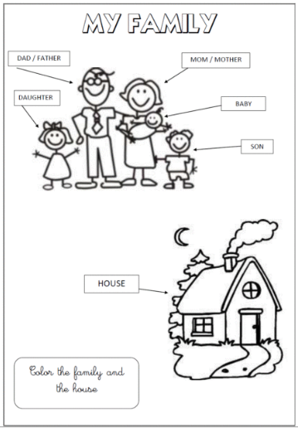

Fonte: <https://www.belaefeliz.biz/familia-em-ingles/>

Vocabulário:

Dad ou Father: Pai Mom ou Mother: Mãe

Daughter: Filha Son: Filho

House: Casa My Family: Minha família

2- Complete a cruzadinha com as palavras do quadro abaixo e numere ao lado da palavra, como o exemplo. Conte as letras dos quadrinhos para ajudar. Observe o vocabulário.

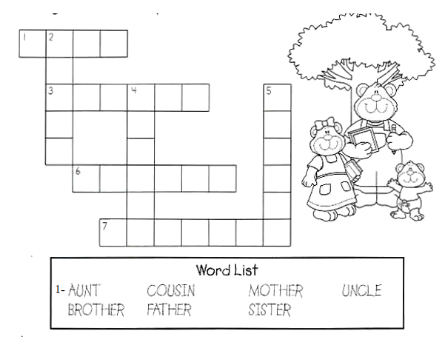

Fonte:<https://www.pinterest.de/pin/643803709217737069/>

**Vocabulário:**

Aunt: Tia                                 Cousin: Prima ou primo          Uncle: Tio

Mother: Mãe                           Father: Pai

Brother: Irmão                         Sister: Irmã

Escreva o nome, em inglês, dos membros da **family**:

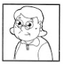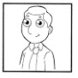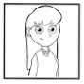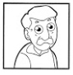

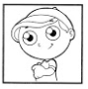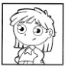

Fonte:<https://br.pinterest.com/pin/401172279306136164/>

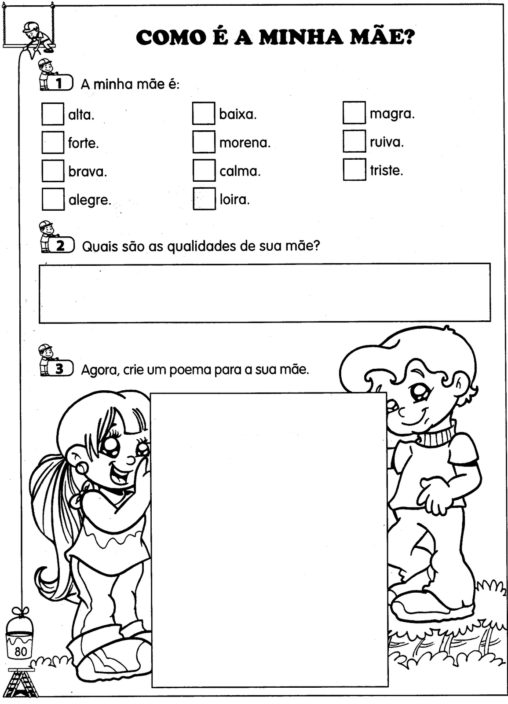3- Faça as atividades pedidas

Fonte:ideiasmix.com/atividades-para-o-dia-das-maes-ensino-infantil/atividades-para-o-dia-das-

1. Atividade avaliativa

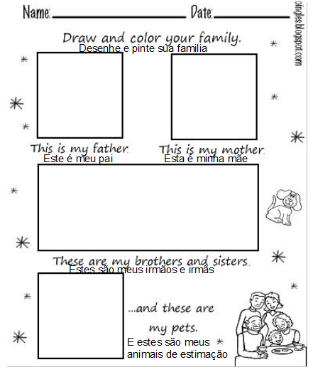

Fonte:https://br.pinterest.com/pin/529665606169473413

**Professora: Gilvane**

**Contato/whatsapp: (49) 9 9904-7526**

**Disciplina: Artes  
2º Ano**

Disciplina: Artes Turma: 2° ano

Professora: Gilvani Whats: (46) 9 8814 5188

Aluno (a): ___________________________________________________

Olá galerinha linda, tudo bem com vocês? Estão com saudades da escola? Eu estou com saudade e com muita vontade de voltar para escola, para fazermos as atividades todos juntos!

Mas enquanto não podemos fazer isso, que tal continuarmos fazendo as atividades em casa? A prof. separou algumas aqui par vocês, divirtam-se!

Vamos falar agora sobre PAISAGENS NATURAIS E URBANAS.

As **paisagens naturais** representam a natureza (florestas, matas, praias...), e não tem intervenção humana.

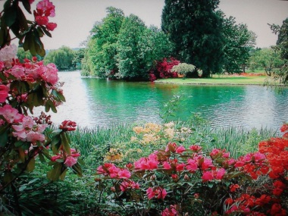 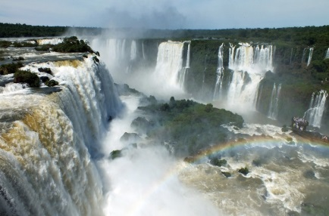 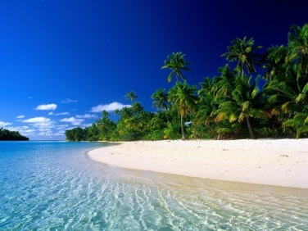Fontes: <https://br.pinterest.com/pin/38562140530817702/>

<https://wsimag.com/pt/viagens/29356-cataratas-do-iguacu>

<https://www.agorapb.com.br/2014/12/sudema-classifica-52-praias-do-litoral.html>

As **paisagens urbanas** são aquelas que têm intervenção humana (construções, casas, prédios, pontes, estradas...).

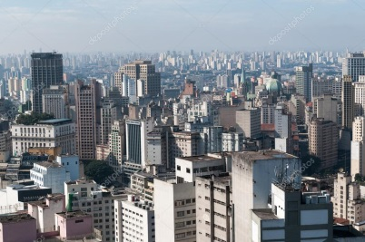 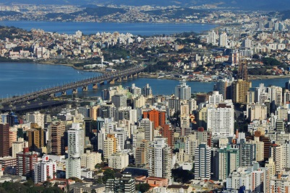 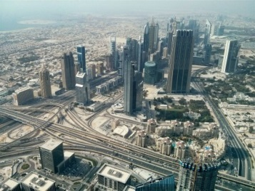Fontes: <https://br.depositphotos.com/12855140/stock-photo-sao-paulo-cityscape.html>

<https://olhares.com/florianopolis-santa-catarina-brasil-foto9011899.html>

<https://pxhere.com/pt/photo/1517123>

Legal né, é sempre bom aprender mais, não acham?

Agora chegou a hora que vocês mais gostam, vamos fazer atividades

Pinte a paisagem natural, deixe bem bonito, como você sempre faz.

|  |
| --- |
| Natureza preto e branco do livro para colorir dos desenhos animados Clareira na floresta com plantas |

Fonte: <https://pt.dreamstime.com/ilustra%C3%A7%C3%A3o-stock-natureza-preto-e-branco-do-livro-para-colorir-dos-desenhos-animados-clareira-na-floresta-com-plantas-image97588536>

Agora desenhe uma paisagem urbana, eu vou adorar ver o resultado. Você é D+!

|  |
| --- |
|  |

Vamos inverter as atividades, pinte a paisagem urbana e desenhe uma paisagem natural. Faça essa atividade com muito capricho!

|  |
| --- |
| Pin em GEOGRAFIA |

Fonte: <https://br.pinterest.com/pin/740631101190803176/>

Desenhe aqui a paisagem natural:

|  |
| --- |
|  |

Atividade Avaliativa de Artes

Aluno(a):____________________________________________________________Turma: 2° ano__________________________.

Procure em jornais, livros ou revistas figuras que representam **Paisagens Naturais** e **Paisagens Urbanas** e cole no quadro abaixo;

|  |  |
| --- | --- |
| PAISAGENS NATURAIS | PAISAGENS URBANAS |

**CAPRICHEM NAS ATIVIDADES, ABRAÇOS VIRTUAIS. ADORO VOCÊS!**

**Professora: Gilvane**

**Contato/whatsapp: (49) 9 9904-7526**

**Disciplina: Ensino Religioso**

**2º Ano**

Temos algumas atividades que gostaria que você, junto com sua familia elaborasse.

Então vamos fazer a leitura deste texto com muita atenção.

Esse texto é uma musica tente cantar e depois vamos colorir o desenho.

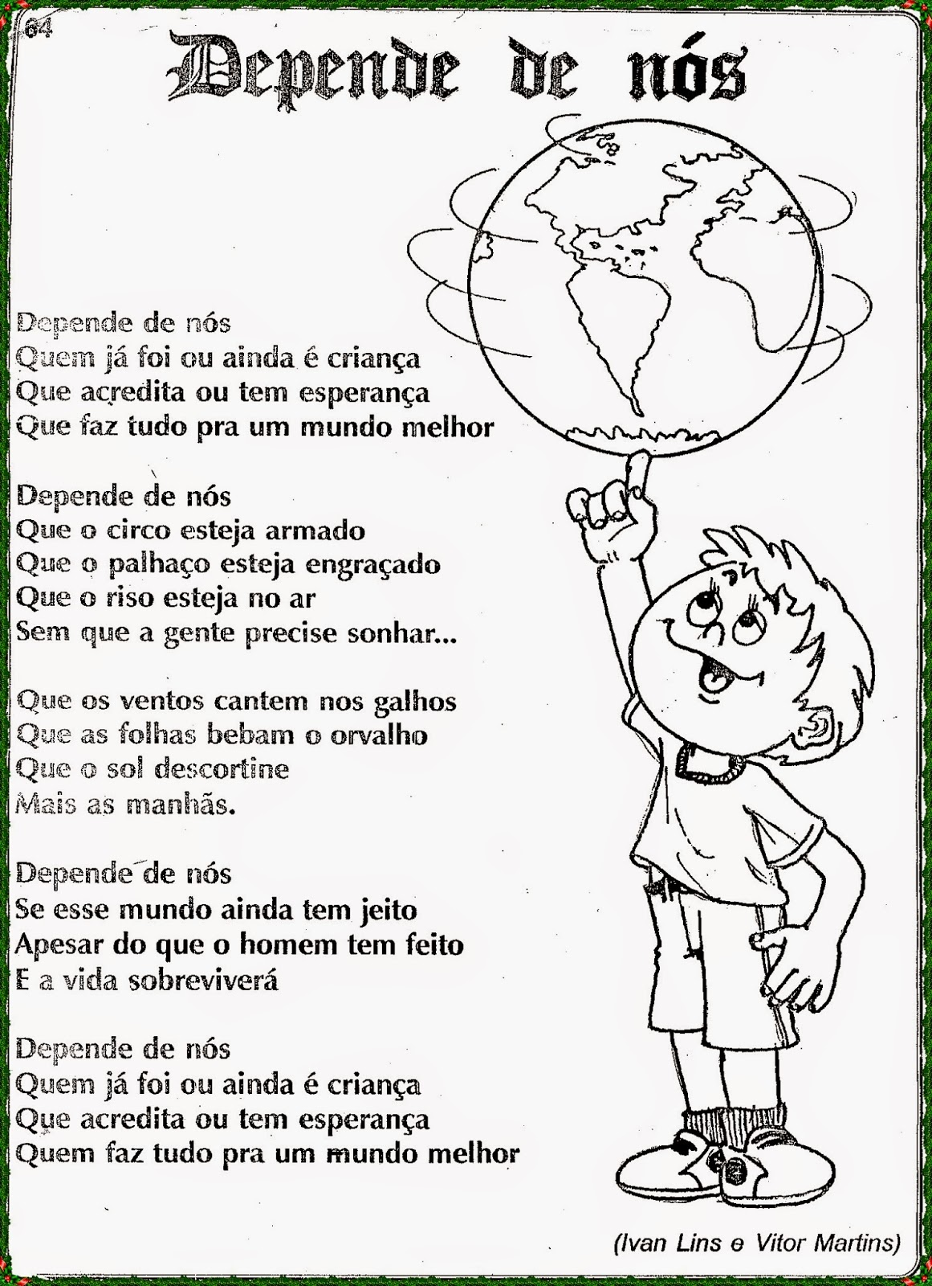

Fonte:<http://www.professorzezinhoramos.com/2014/09/portugues-atividade-interpretacao-da.html>

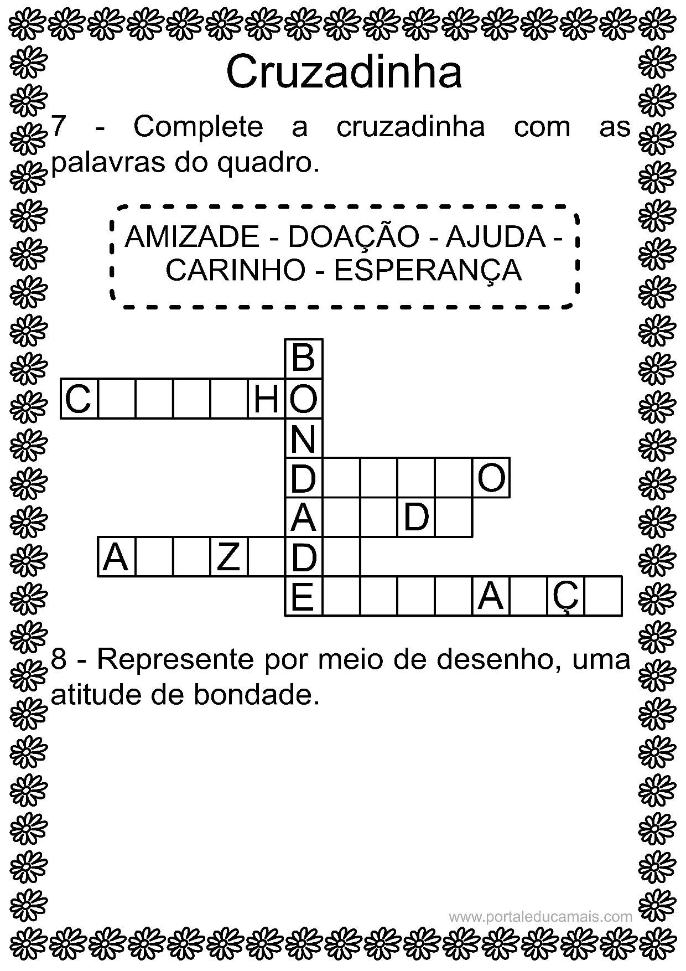

Fonte: <https://br.pinterest.com/pin/257620041169744258/>

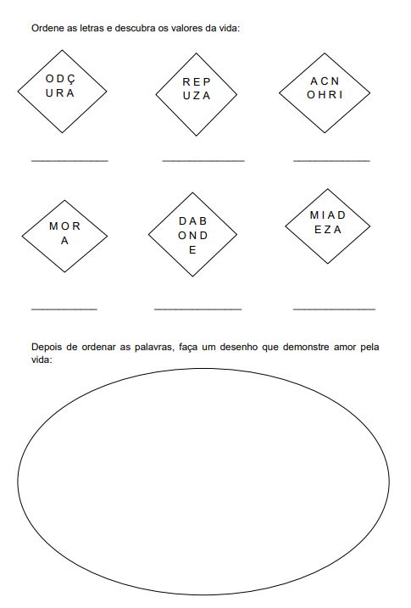

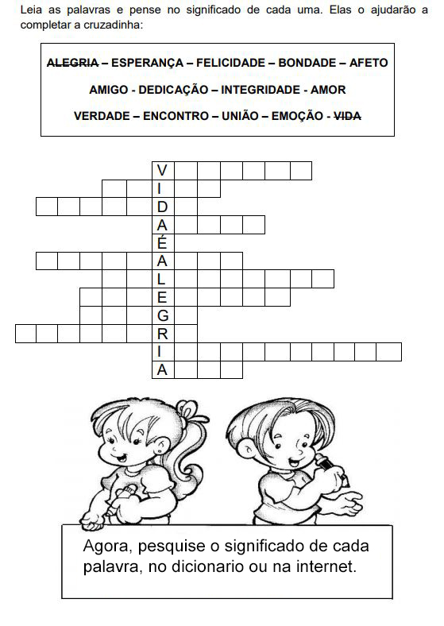

Fonte: [http://www.petropolis.rj.gov.br/see/phocadownload/documentos/cadernos  
_pedagogicos/ensino_religioso/ensino%20religioso%204%20ano.pdf](http://www.petropolis.rj.gov.br/see/phocadownload/documentos/cadernos_pedagogicos/ensino_religioso/ensino%20religioso%204%20ano.pdf)

VAMOS FAZER AGORA UMA ATIVIDADE REFERENTE AO DIA DAS MÃES

COLOQU AQUI O NOME DE SUA MÃE:............................................................

PALAVRAS DE AMOR:.......................................................................................

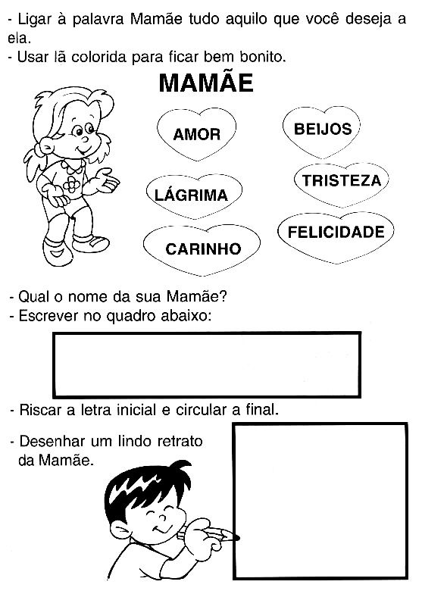

Fonte: <http://ensinar-aprender.com.br/wp-content/uploads/2010/04/dia-das-m%C3%A3es-atividades-1.jpg>

Disciplina: Informática Turma: 2º Ano

Professor: Eduardo Pedro Janceski Whats: (49) 99999-0818

Aluno:______________________________________________

1. Com auxílio de um celular, computador, notebook ou até mesmo nos noticiários da TV, escreve nas linhas abaixo o que devemos fazer para nos proteger do coronavírus.

|  |
| --- |
|  |
|  |
|  |
|  |
|  |
|  |

1. Para quem tem computador, no editor de desenhos PAINT, use sua criatividade de faça um desenho que como é a forma do coronavírus e após faça o desenha também no quadrado abaixo.

|  |
| --- |
|  |

1. Relembrando a atividade avaliativa na apostila 1, utilizando o editor de texto Word ou Bloco de Notas escreva 1 palavra pra cada sílaba, siga o modelo:

**BALA BELO BICO BOLA BULE**

**C**

**D**

**F**

**G**

**J**

**L**

**M**

**N**

**P**

**R**

**S**

**T**

**V**

**Z**

1. Em um computador, celular, tablete ou até mesmo na TV, com auxílio dos pais, pesquisar no [www.youtube.com](http://www.youtube.com): GIRAMILLE ESPECIAL CORONAVÍRUS COVID-19 DESENHO ANIMADO, assista o vídeo para saber como devemos proceder quanto ao coronavírus. Conte para mim o que você entendeu sobre o COVID-19..

|  |
| --- |
|  |
|  |
|  |
|  |
|  |
|  |
|  |
|  |
|  |
|  |
|  |
|  |
|  |

Disciplina: Educação física Turma: 2° ano

Professorr: Eduardo Pedro Janceski Whats: (49) 99999-0818

Aluno:________________________________________________________

Olá queridos alunos a saudade só aumenta a cada dia que passamos longe, mas faz se necessário para nos protegermos uns aos outros. Logo estaremos juntos. Nesse bimestre iremos aprender sobe jogos e brincadeiras, espero que gostem das atividades e se divirtam bastante. Logo estaremos juntos. Cuidem-se! Com carinho prof. Eduardo!

Atividade 01: Amarelinha

Para jogar, fique atrás da linha do início do traçado – do lado oposto à palavra 'Céu' – e atire o marcador na casinha que não poderá ser pisada, começando pelo número 1. Atravesse o resto do circuito com pulos alternados nos dois pés e em um pé só. Pode ser desenhada com giz ou no chão de terra batida. Divirta-se.

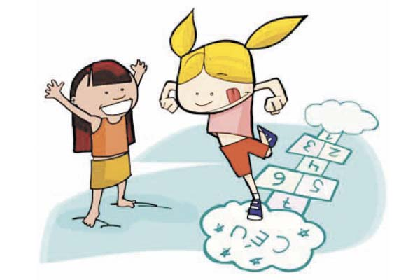

Atividade 02: Morto ou vivo!

Quando o líder disser: "Morto!", todos ficarão agachados. Quando o líder disser: "Vivo!", todos darão um pulinho e ficarão de pé. Quem não cumprir as ordens é eliminado, até sobrar um só participante, que será o vencedor e o próximo líder. O grau de dificuldade da brincadeira varia conforme a velocidade em que os comandos são dados, lembrando que as sequências das ordens podem variar, por exemplo: “Vivo! Vivo! Vivo! Morto! Morto! Vivo!”. Isso irá confundir os jogadores e exigirá ainda mais atenção dos participantes. Chame toda a sua família para brincar!

<https://delas.ig.com.br/filhos/brincadeiras/morto-vivo/4e3d82875cf358183f000013.html>

Atividade 03: Esconde- esconde de objetos

Uma das crianças é escolhida para esconder um objeto em uma sala, enquanto as outras esperam do lado de fora. Quando o objeto já está escondido, as outras crianças voltam à sala e vão procurá-lo, guiadas pela pessoa que escondeu. Ela deve dizer "está quente", quando uma criança se aproxima do objeto escondido, ou "está frio" quando ela se afasta. Quem encontrar o objeto marca ponto e o esconde na próxima rodada.

<http://mapadobrincar.folha.com.br/brincadeiras/esconder/294-esconde-esconde-objetos>

Atividade 04: Elefantinho colorido

Um participante é escolhido para comandar, no caso de crianças mais novas o ideal é que seja um adulto. Ele fica à frente dos demais e diz: “Elefantinho colorido!”. Os outros respondem: “Que cor?”. O comandante então grita o nome de uma cor e os jogadores correm para tocar em algo que tenha aquela tonalidade. Quanto mais longe o acesso a cor, mais difícil o jogo fica. Para os mais velhos a brincadeira ficará mais divertida se o comandante perseguir os outros participantes e tentar capturá-los antes que eles cheguem à cor. O primeiro capturado vira o próximo comandante. Vamos lá!

Atividade 05: Jogo da memória

Continue se protegendo e fique em casa. Logo estaremos juntos!

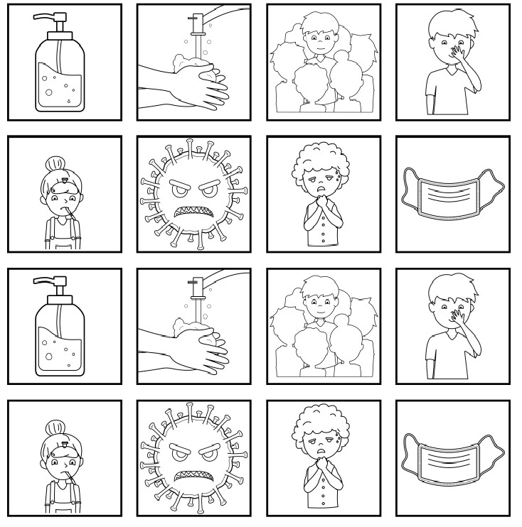

<https://escolakids.uol.com.br/para-pintar/combate-ao-coronavirus-caca-palavras.htm>